Tillsynsbegäran – information om höga naturvärden i avverkningsanmälan A 40463-2021 i Kinda kommun
Denna tillsynsbegäran behandlar höga naturvärden i avverkningsanmälan A 40463-2021 i Kinda kommun som inkom 2021-08-11 och omfattar 11,5 ha.
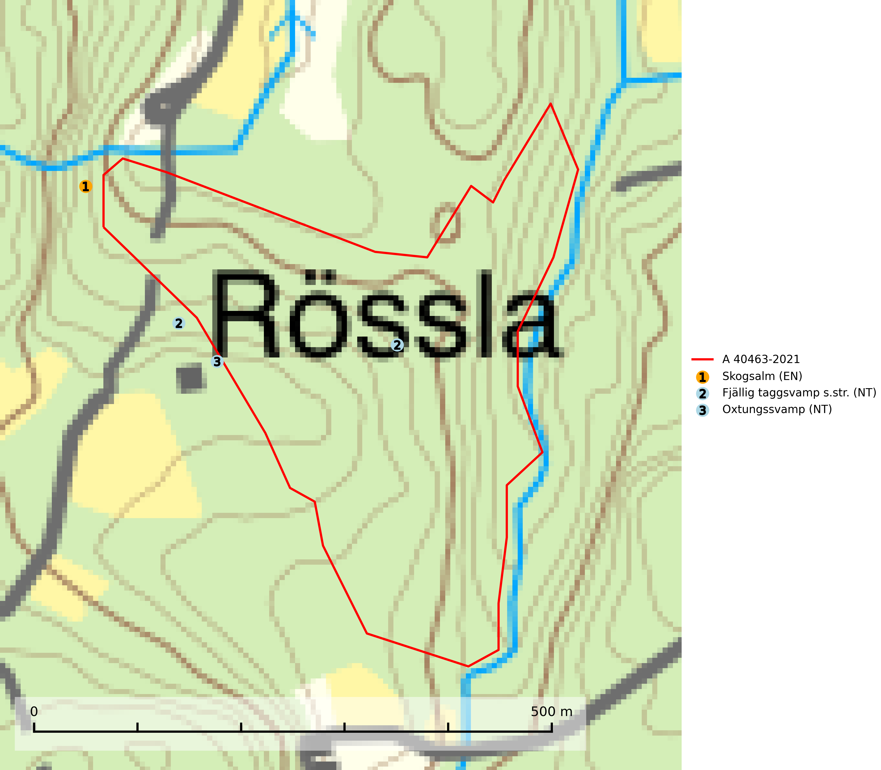
Figur 1. Fyndplatser för naturvårdsarter i och inom 18 meter från avverkningsanmälan. Markörer utan svart kant är placerade på fyndplatsen. Markörer med svart kant är placerade vid sidan av fyndplatsen har ett svart streck som visar fyndplatsens exakta position. Kartans mittpunktskoordinat är N 6426867, E 541462 i SWEREF 99 TM.
I och inom 18 meter från avverkningsanmälan finns fynd av 3 naturvårdsarter, varav 3 är rödlistade: skogsalm (EN), fjällig taggsvamp s.str. (NT) och oxtungssvamp (NT). Se Figur 1.

Tillsynsbegäran
Vi begär härmed att Skogsstyrelsen fattar beslut enligt miljöbalken som säkerställer att skogens höga naturvärden bevaras samt att EU-lagstiftning efterlevs och att artskyddsbrott förhindras.
Vi önskar även ta del av de ställningstaganden och beslut som myndigheten meddelar till följd av aktuell avverkningsanmälan och föreningens inlaga (se 34 § förvaltningslagen).

Naturvårdsarter och fridlysta arter
Nedan följer beskrivningar av de naturvårdsarter och fridlysta arter som har sina livsmiljöer och växtplatser i den avverkningsanmälda skogen. De påträffade naturvårdsarterna är ett tydligt kvitto på att det rör sig om en skog med höga naturvärden.
Fjällig taggsvamp s.str. (NT) bildar mykorrhiza med gran i granskog och barrblandskog, främst på frisk näringsrik mark i äldre skog med lång trädkontinuitet. Den totala populationen i landet har minskat och bedöms fortsätta minska till följd av avverkning av äldre barrskogar. Minskningstakten för den svenska populationen bedöms vara nära gränsvärdet för sårbar (VU) (SLU Artdatabanken, 2026).
Oxtungssvamp (NT) växer nästan uteslutande på flerhundraåriga jätteekar i kulturlandskapet, till exempel i ekhagar och vid vägkanter, men kan även leva kvar på dess träd i mer slutna bestånd. Arten hotas av avverkning av värdträd och passande värdträd runt fyndplatserna samt av att olikåldriga bestånd med grov ek i hagmarks- och skogsmiljö avverkas (SLU Artdatabanken, 2024; Nitare & Skogsstyrelsen, 2019).

